Anexa 7

 | Temperatura (^{O}C) | Observaţii experimentale
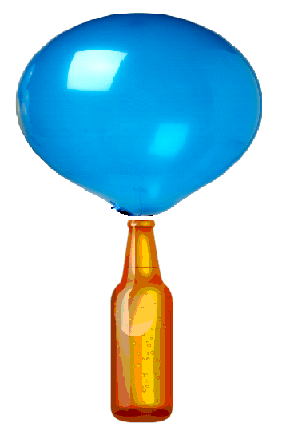  vasul 1 cu apă la temperatura camerei | apei din vasul 1
vasul 2 cu apă rece | apei din vasul 2
vasul 3 cu apă fierbinte | apei din vasul 3

